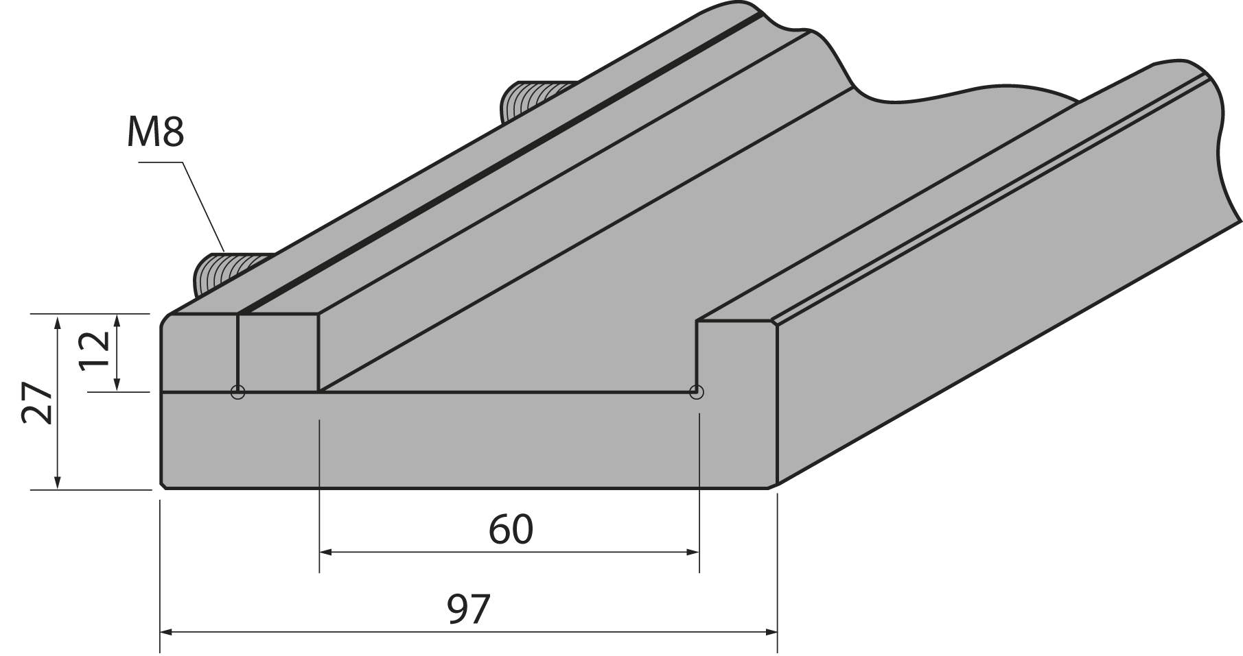 | Держатель матриц тип Promecam C2500/S
 | артикул | длина, мм | вес, кг
 | C2500/S | 2600 | 34,00 | заказать

